Домашнее задание от 20.02.23.

Для всех групп.
- Повторение:
- все ноты;
- все понятия;
- упражнение с октавами: 1-2-3-4-5-1-малая-большая-1;
- Чтение ритма.
Перепешите ритм себе в тетрадь и учите его наизусть:
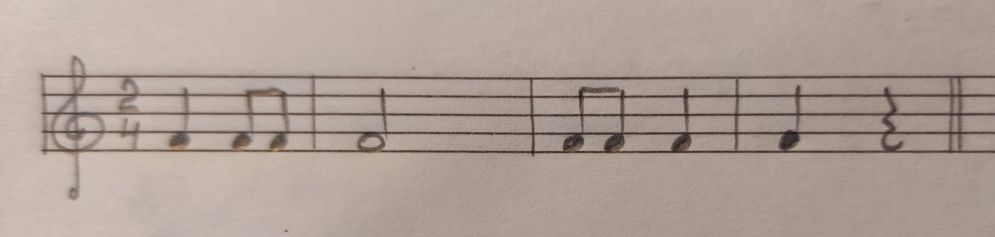
Для групп А, Б.
- Новое понятие: "музыкальный размер".
Мы знаем, что сильная доля всегда первая, значит с неё начинается такт. Но сколько всего должно быть долей в такте и когда наступает граница такта? Это определяется в музыкальном размере - две цифры, которые пишуться всегда в начале любого произведения, определяю размер такта.
Верхняя цифра - это количество доле (шагов) в такте (включая сильную).
Нижняя цифра - это длительность доли (шага).
Музыкальный размер - это размер одного такта.
Запомните определение и значение каждой цифры.
В наших ритмических рисунках размер будет пока только 2/4, соответственно два шага в каждом такте, где шаг равен по длительности четверти.

